Декада инвалидов
Международный день инвалидов отмечается во всем мире ежегодно 3 декабря. Декада инвалидов – это напоминание всем о необходимости внимания, милосердия, заботы и помощи людям. Привлечь внимание общественности к проблемам инвалидов, изменения отношения общества к инвалидам, формирования к ним отношения как равным. Это возможность оказать действительное человеческое участие конкретными делами.
На сегодняшний день в соответствии с планом мероприятий, приуроченных к Международному Дню инвалидов в муниципальном бюджетном учреждении Каменского района «Центр социального обслуживания граждан пожилого возраста и инвалидов» реализованы некоторые мероприятия.

Концертная программа «Пусть наша доброта согреет ваши души».
Для инвалидов социально-реабилитационного отделения х. Малая Каменска выступили школьники МБОУ Малокаменская СОШ и ансамбль народной песни «Хуторянка» Малокаменского сельского поселения.

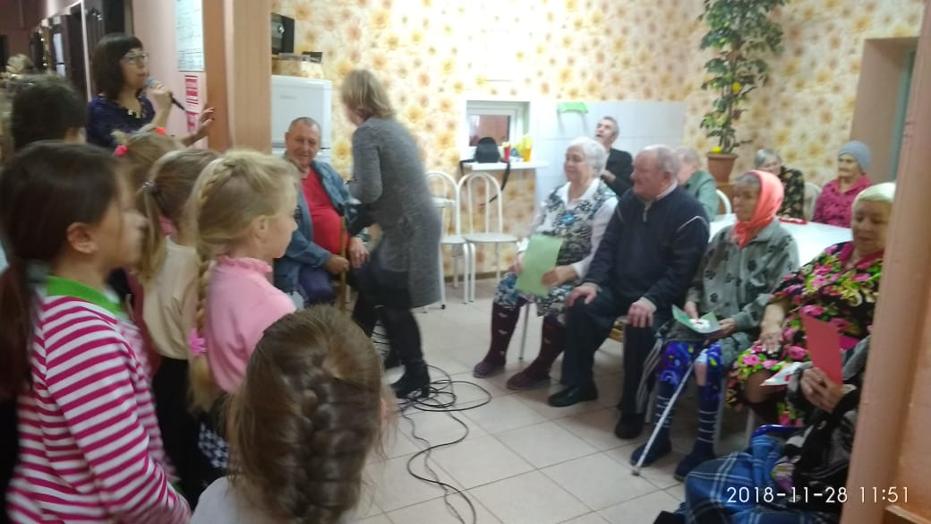

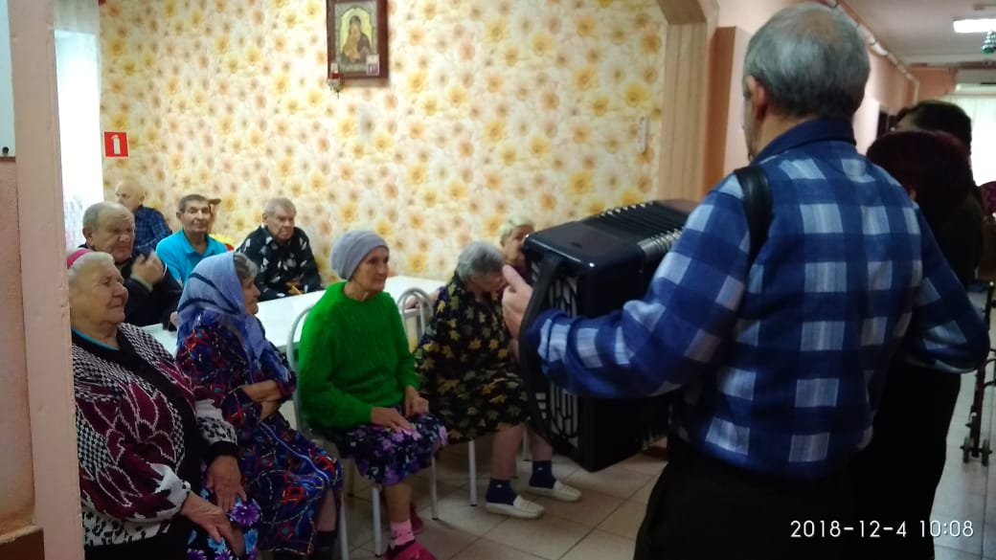

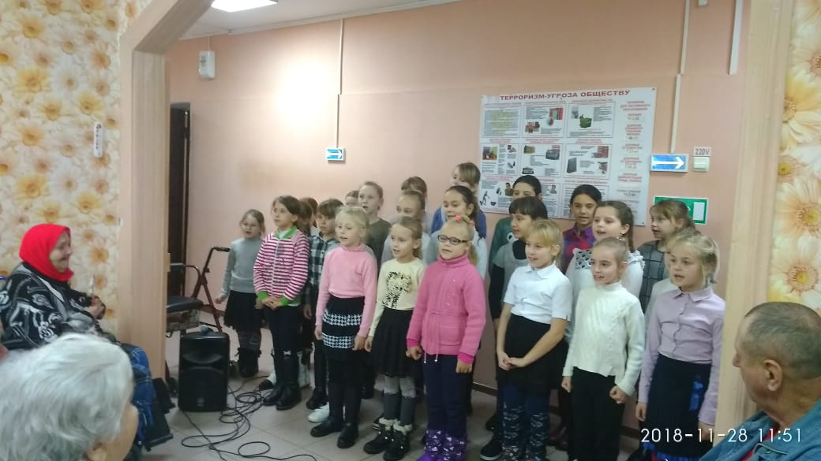
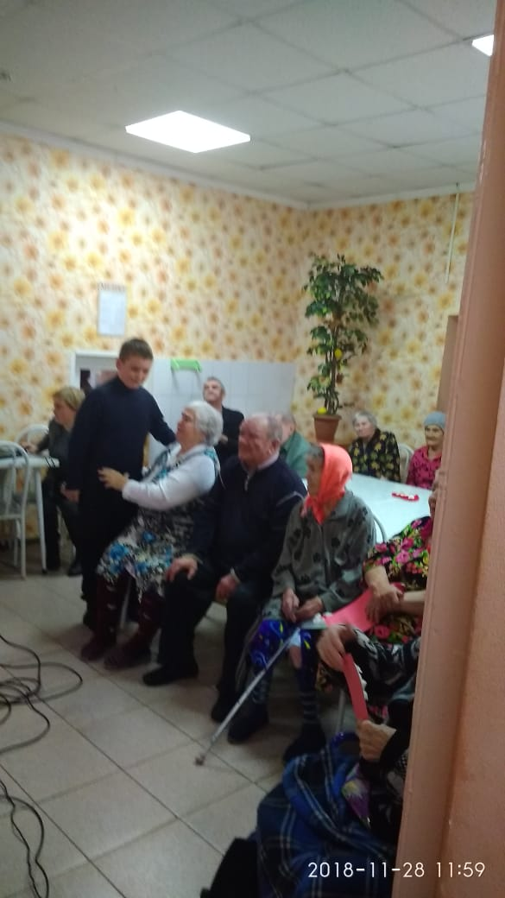

Концерт «Мы дарим доброту сердец»
В социально-реабилитационном отделении х. Старая Станица с концертом выступили участники ансамбля народной песни «Вльница» Старостаничного сельского поселения.

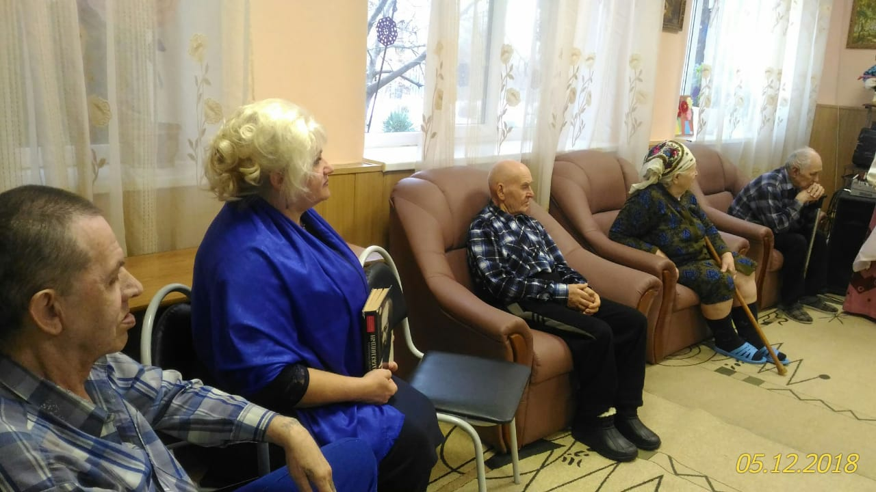
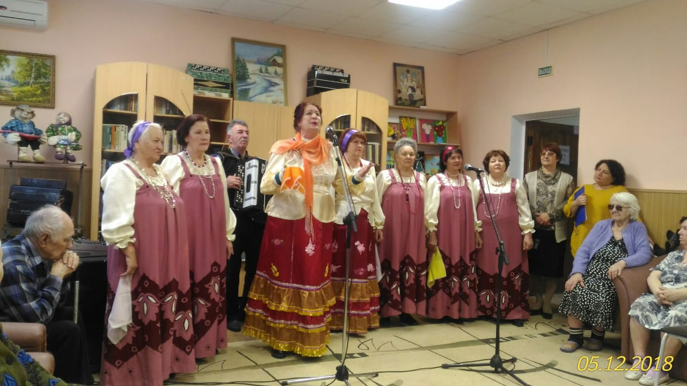

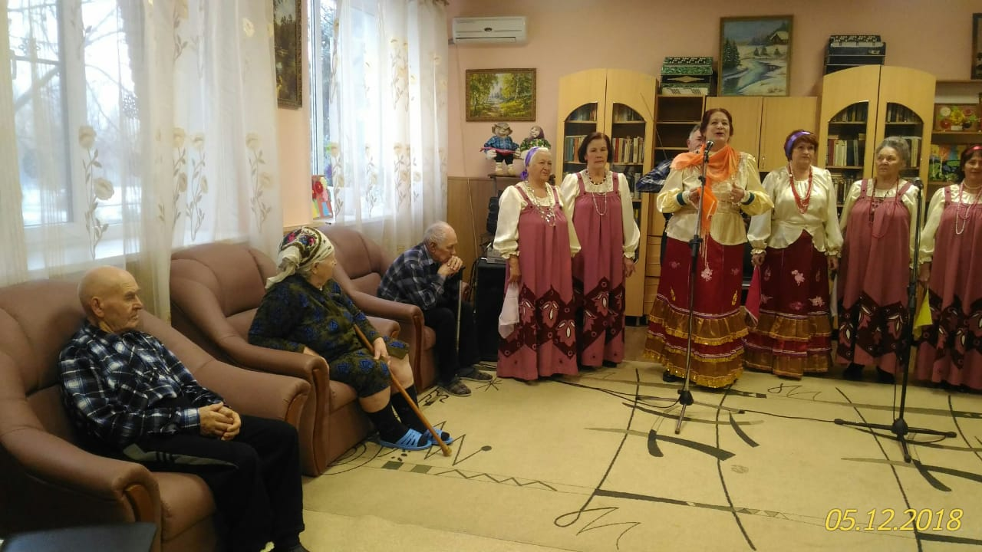
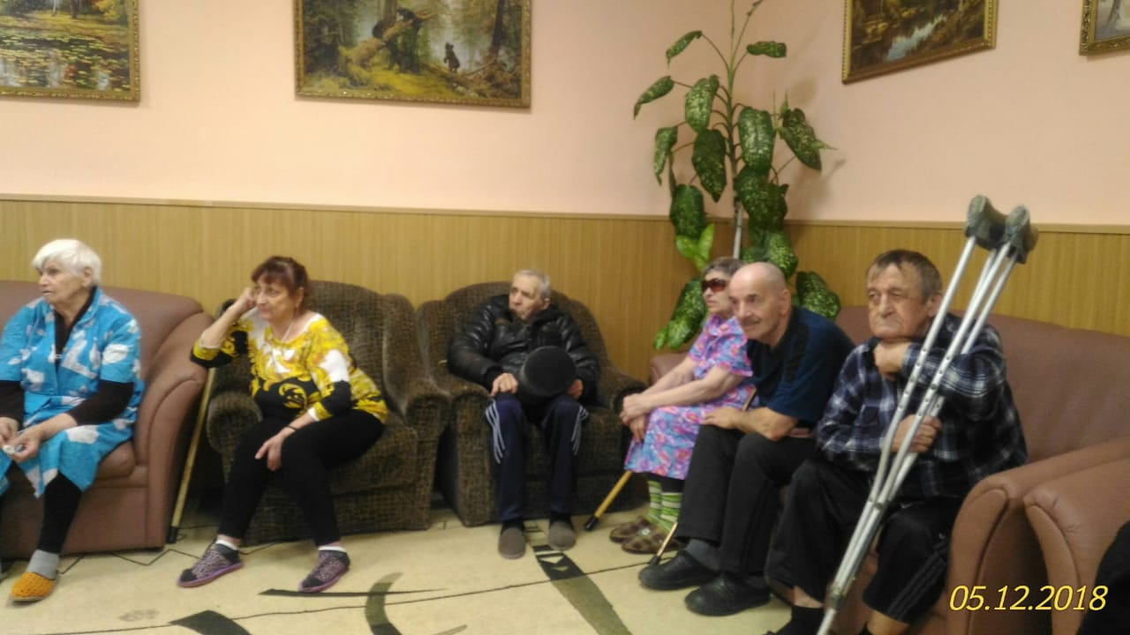

Выставка творческих работ «Умелых рук творенье»
Выставка творческих работ «Умелых рук творенье» организована специально к Декаде инвалидов. На экспозиции представлены экспонаты, выполненные инвалидами, получателями социальных услуг социально-реабилитационных отделений из х. Малая Каменска и х. Старая Станица. Данная выставка проводится не в первый раз и, как опыт показывает, любимыми занятиями инвалидов являются: объемная аппликация с элементами оригами и поделки своими руками из подручных средств. Многие виды ручного творчества являются составной частью реабилитации людей с ограниченными возможностями здоровья. Среди участников нет профессионалов, однако их фантазия не знает границ, любой материал в руках мастеров превращается в удивительное авторское произведение.

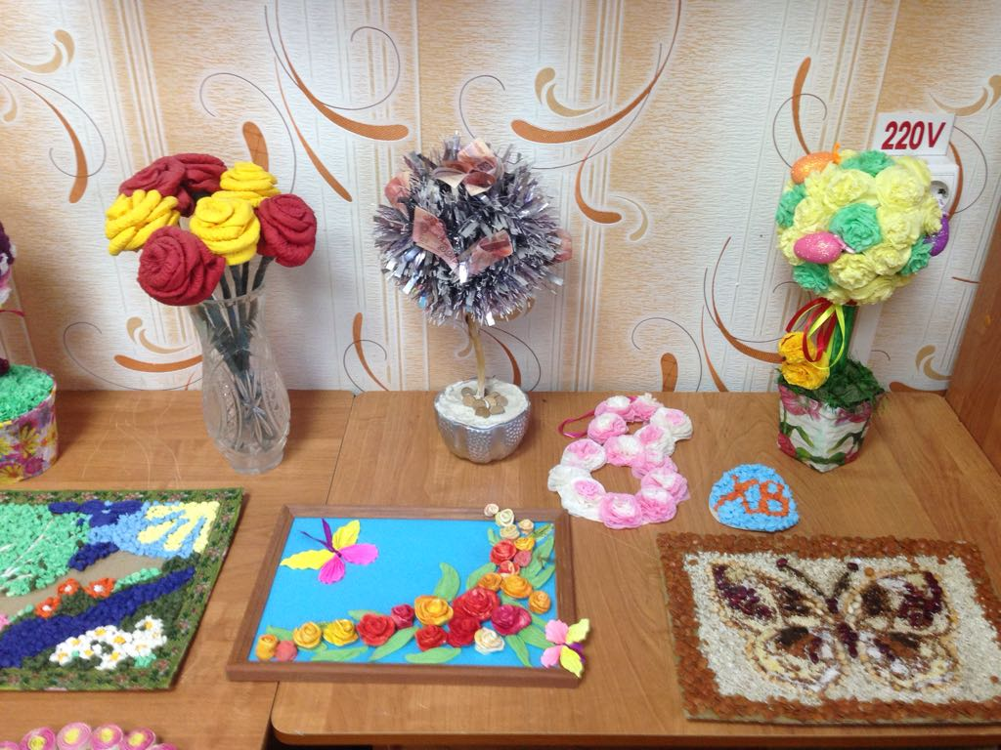
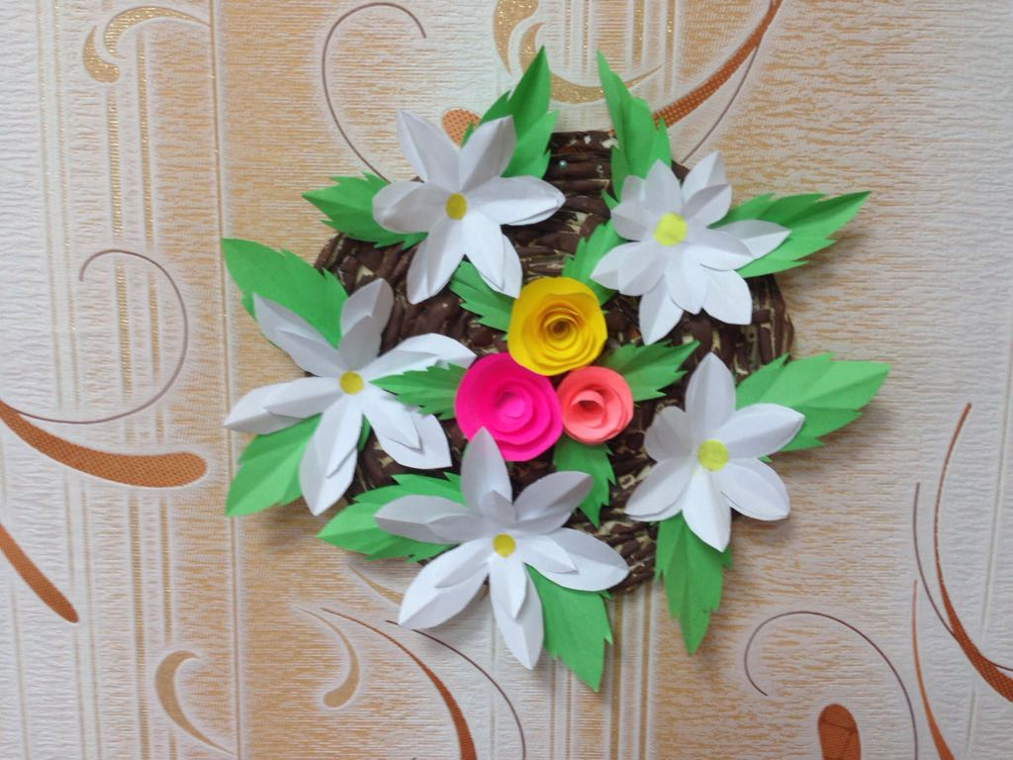
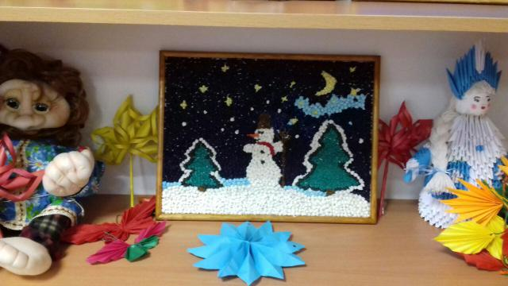

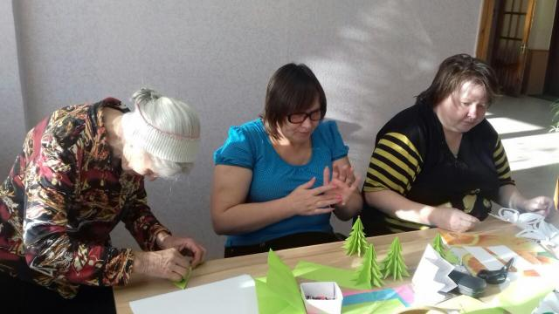
Также на выставке в РДК Каменского района «Мир, в котором я живу» были представлены работы инвалидов-получателей социальных услуг МБУ КР «ЦСО».
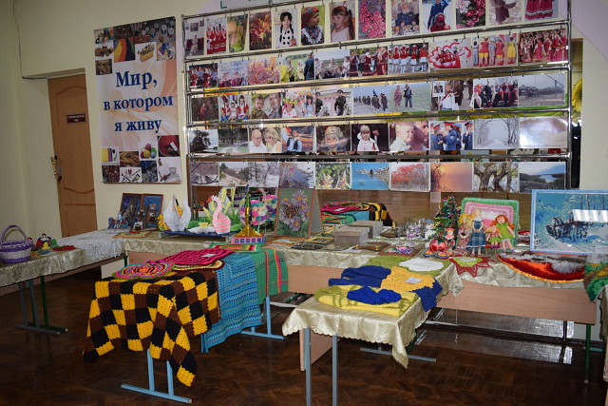

Благотворительная акция «Эстафета добрых дел»
5 декабря в рамках декады инвалидов в районном Доме культуры состоялось торжественное мероприятие для людей с ограниченными возможностями. В фойе РДК, где гостей из поселений Каменского района встречали волонтеры молодёжного патриотического клуба РДК "Малая родина", зрители могли полюбоваться уникальными работами мастеров ДПИ с ограниченными возможностями.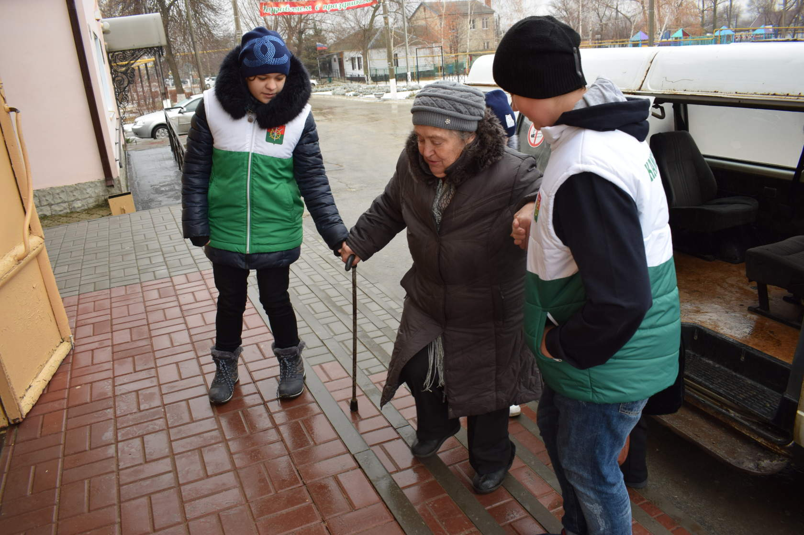
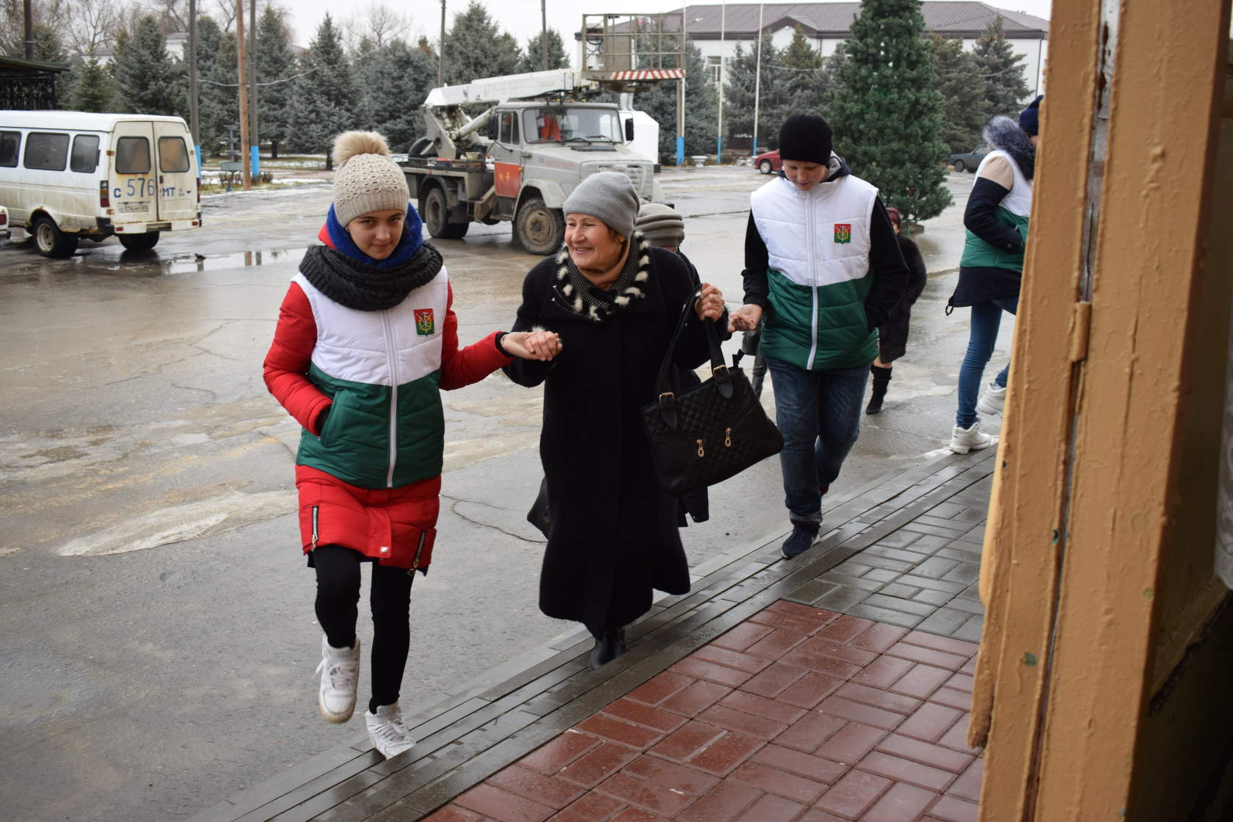

Инвалидов социально-реабилитационного отделения х. Малая Каменска посетили школьники младших классов МБОУ Малокаменская СОШ. Дети порадовали получателей социальных услуг стихами и подарили поделки и картины сделанные своими руками.
